
МИНОБРНАУКИ РОССИИ
Федеральное государственное бюджетное образовательное учреждение
высшего образования
«МИРЭА − Российский технологический университет»
РТУ МИРЭА
Институт информационных технологий (ИИТ)
Кафедра практической и прикладной информатики (ППИ)

ОТЧЕТ ПО ПРАКТИЧЕСКОЙ РАБОТЕ №3
по дисциплине «Анализ и концептуальное моделирование систем»

Студент группы ИНБО-01-17 | ИКБО-50-23 Павлов Н.С. | (подпись)
Старший преподаватель | Свищёв А.В. | (подпись)

Москва 2025 г.

СОДЕРЖАНИЕ

1. ПОСТАНОВКА ЗАДАЧИ 3
2 ВЫПОЛНЕНИЕ РАБОТЫ 4
3 ВЫВОДЫ 5

1. ПОСТАНОВКА ЗАДАЧИ
Цель работы: изучить структуру иерархии классов системы.
Задачи:
Научиться выстраивать структуру основных элементов диаграммы классов анализа с определением видов классов и типов отношений.
ПО: Draw.io.
Персональный вариант: 24
Моделирование организации продажи театральных билетов.

2 ВЫПОЛНЕНИЕ РАБОТЫ
«Театр содержит несколько залов, каждый из которых включает множество мест. Место относится к определенной категории. Спектакль проводится в конкретном зале, связан с расписанием. Расписание содержит список спектаклей и связано с конкретной датой, временем, актерами и режиссером. Билет связан с конкретным спектаклем, местом, покупателем, ценой и может иметь скидку.»

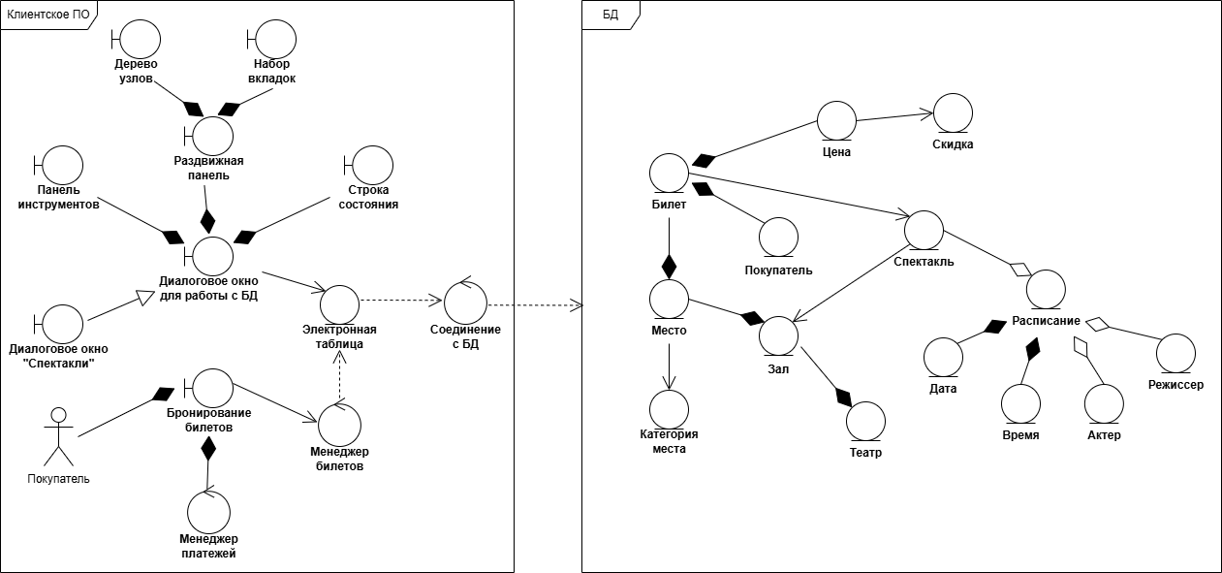
Рисунок 1 – Диаграмма классов анализа

3 ВЫВОДЫ
В ходе работы была разработана детализированная модель системы продажи театральных билетов, включающая как основные, так и дополнительные классы, такие как Билет, Спектакль, Покупатель, Скидка, Платеж и другие. Учтены различные типы связей, включая ассоциации, агрегации и композиции, что позволило четко определить взаимодействие между объектами. Добавление дополнительных классов, таких как Категория Места, Расписание, Актер и Режиссер, расширило функциональность модели, учитывая такие аспекты, как управление расписанием и категоризация мест. Диаграмма классов обеспечивает наглядное представление структуры системы, упрощая процесс разработки и проектирования. Модель готова к использованию в качестве основы для создания базы данных и реализации программного кода, а также позволяет легко расширять систему в будущем. В целом, работа обеспечивает надежный фундамент для дальнейшей разработки и учета бизнес-логики системы.

